**Cartes de dominos**

**Intervention : Fiche 13a**

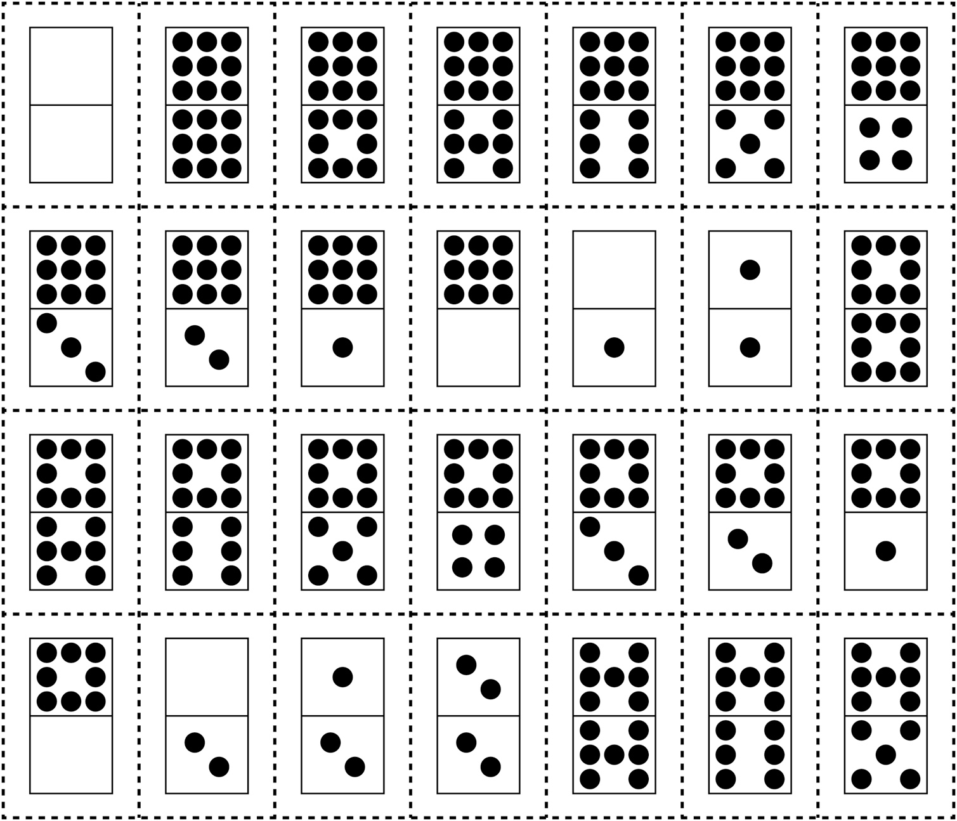

**Cartes de dominos**

**Intervention: Fiche 13b**

